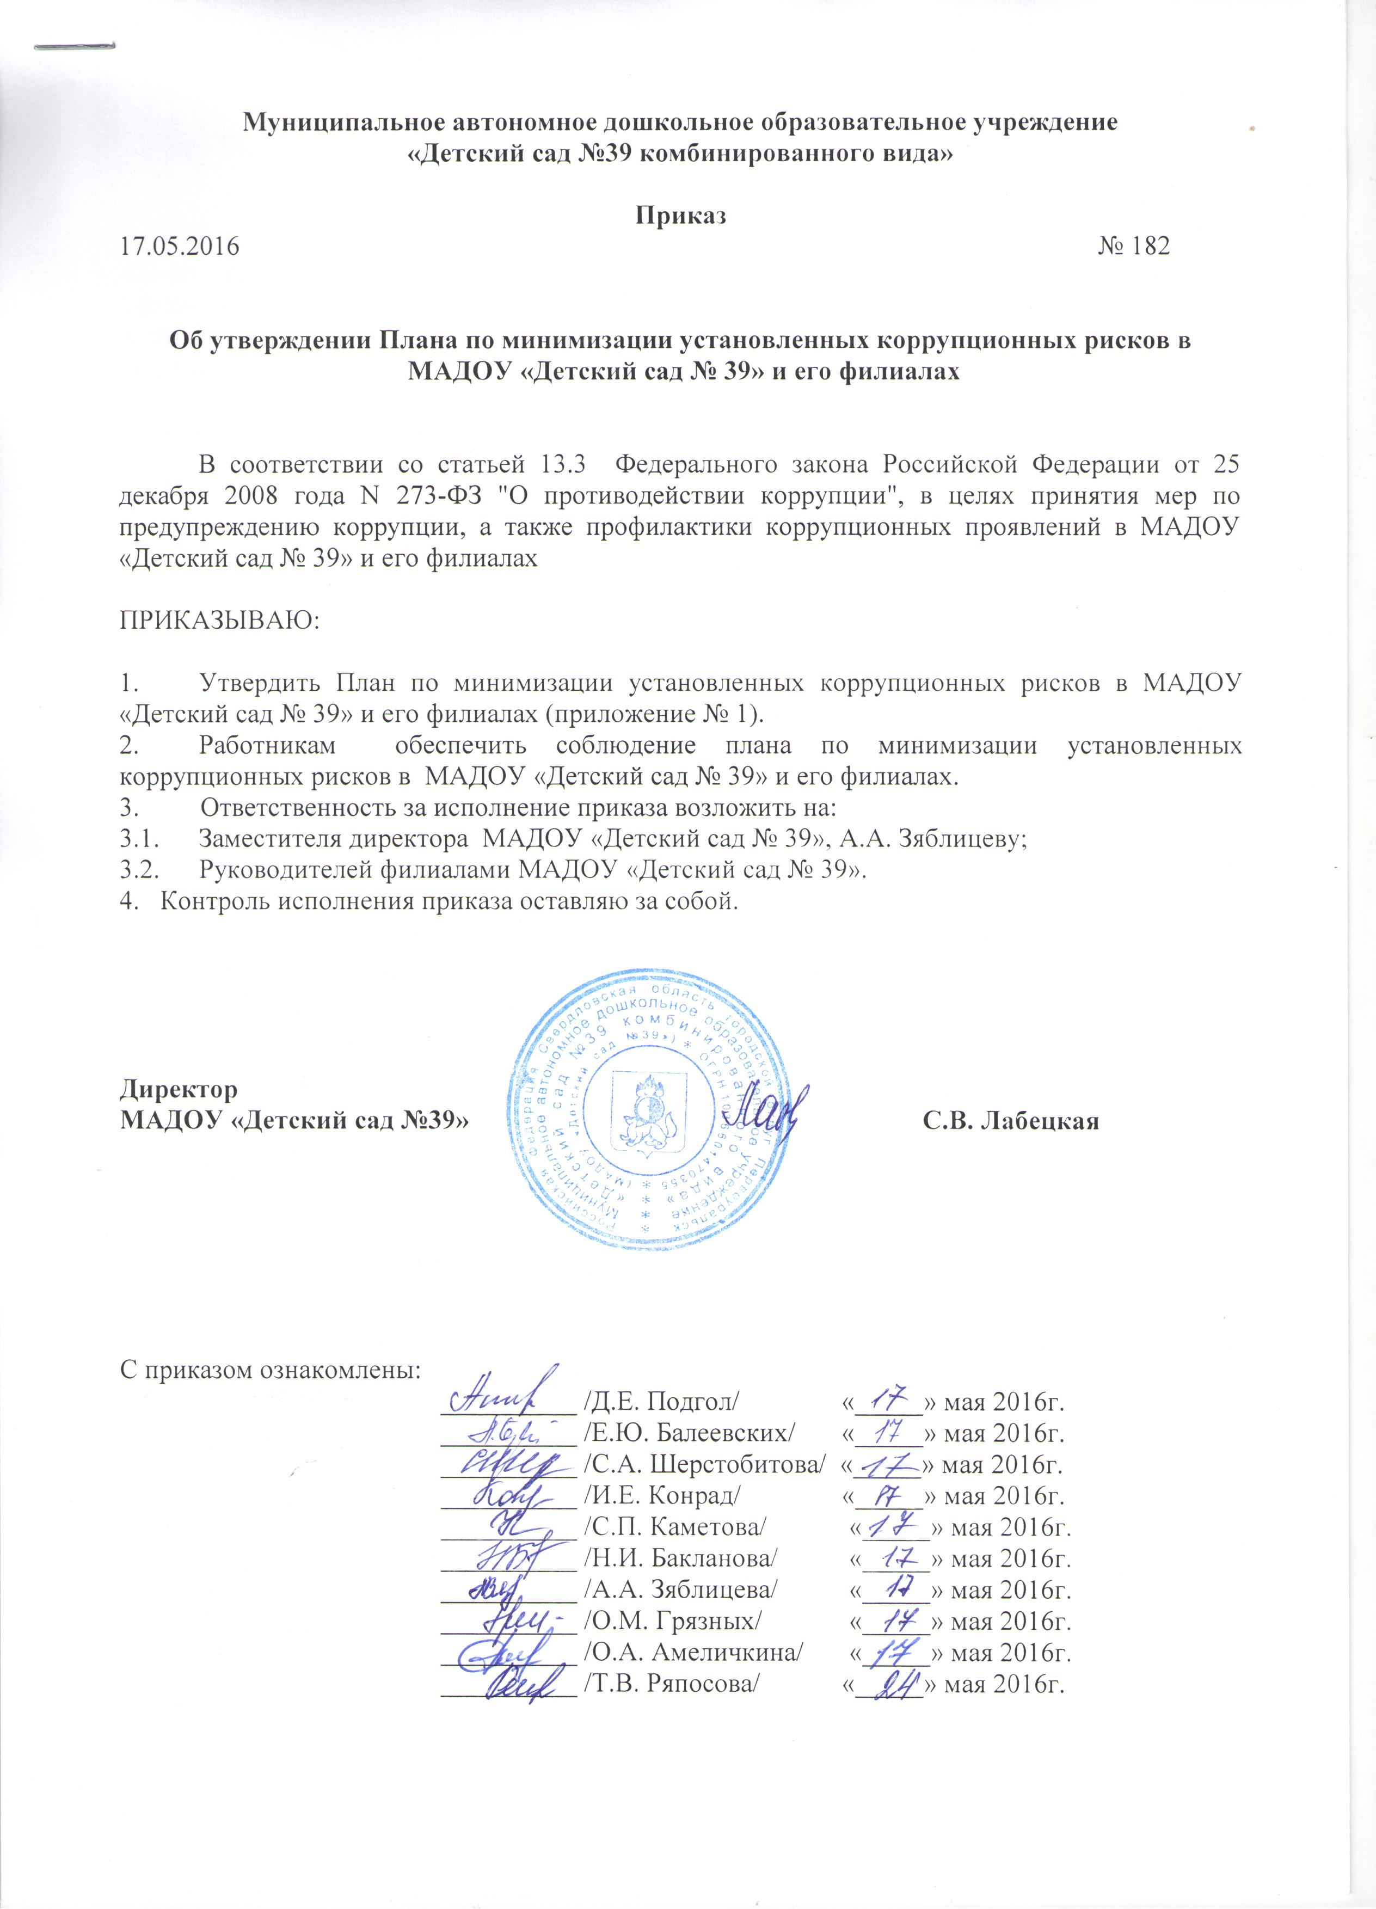

Приложение № 1

План по минимизации установленных коррупционных рисков
в МАДОУ «Детский сад № 39» и его филиалах

Цель: создание условий для нравственно-психологической атмосферы и внедрения организационно-правовых механизмов, направленных на эффективную профилактику коррупции в МАДОУ «Детский сад № 392 и его филиалах
Задачи:
- систематизация условий, способствующих коррупции в МАДОУ «Детский сад № 39»;
- разработка мер, направленных на обеспечение прозрачности действий ответственных лиц в условиях коррупционной ситуации;
- совершенствование методов формирования нравственных норм, составляющим основу личности, устойчивых против коррупции у работников и обучающихся;
- разработка и внедрение организационно-правовых механизмов, снимающих возможности коррупционных действий;
- содействие реализации прав граждан и организации на доступ к информации о фактах коррупции и коррупционных факторах, а также их свободное освещение в СМИ.

Содержание деятельности | Сроки проведения мероприятия | Ответственные
1. Меры по формированию правовой культуры в области противодействия коррупции.
1.1. Мониторинг изменений в действующем законодательстве в области противодействия коррупции. | Постоянно | Заместитель директора
1.2. Издание приказа об утверждении состава антикоррупционной комиссии. | 1 раз в год, по необходимости | Заместитель директора
1.3. Ознакомление педагогов с НПА по антикоррупционной деятельности. | 1 раз в год, по необходимости | Заместитель директора
1.4. Обеспечение системы прозрачности при принятии решений по кадровым вопросам. | Постоянно | Документовед, заведующий филиалом
2. Меры по совершенствованию функционирования (наименование учреждения) в условиях противодействия коррупции.
2.1. Организация проверки достоверности предоставленных персональных данных. | Постоянно | Документовед, заведующий филиалом
2.2. Проведение инвентаризации имущественного комплекса по анализу эффективности использования. | 2 раза в год | Заведующий хозяйством
2.3. Реализация плана контроля МАДОУ «Детский сад№ 39» | Постоянно | Директор, заместитель директора, заведующий филиалом, заведующий хозяйством
2.4. Оперативные совещания. Коррупция и ответственность за коррупционные деяния.  1. Индивидуальное консультирование педагогов по вопросам организации выпускных вечеров, праздников конца года.  2. Создание раздела-сайта об антикоррупционной политике. | 1 раз в квартал | Директор, заместитель директора, заведующий филиалом
2.5. Экспертиза жалоб и обращений граждан по фактам коррупции. Анонимное анкетирование педагогов и родителей по выявлению коррупционных правонарушений. | По необходимости | Директор, заместитель директора, заведующий филиалом
3. Меры по правовому просвещению и повышению антикоррупционной компетентности работников и обучающихся.
3.1. Формирование антикоррупционного поведения. | Постоянно | Директор, заместитель директора, заведующий филиалом
3.2. Круглый стол. Формирование нравственно-правовой и антикоррупционной культуры. | 4 квартал | Директор, заместитель директора, заведующий филиалом
3.3. Правила поведения для воспитанников, Устав организации, НПА. | Постоянно | Директор, заместитель директора, заведующий филиалом
4. Обеспечение доступа обучающихся и их родителей к информации о деятельности (наименование учреждения), установление обратной связи.
4.1. Информирование родителей (законных представителей) о правилах приёма в МАДОУ «Детский сад № 39» | Постоянно | Директор, документовед
4.2. Проведение ежегодных мониторинговых мероприятий с целью определения степени удовлетворенности качеством образовательных услуг. | 1 раз в год | Заместитель директора, заведующий филиалом
4.3. Обеспечение функционирования сайта МАДОУ «Детский сад № 39» для размещения информации о деятельности организации, правил приёма воспитанников, информации об осуществлении мер по противодействию коррупции. | Постоянно | Заместитель директора
4.4. Активизация работы по обеспечению общественно-государственного управления МАДОУ «Детский сад № 39», в том числе по участию в принятии решений о стимулирующей части фонда оплаты труда. | Постоянно | Директор, заместитель директора, заведующий филиалом

